Nome: _______________________________________________________________

Data: ________________________________________________________________

- Completa as palavras com gue, gui, ge ou gi.. Inventa algumas frases.
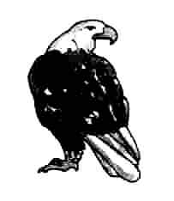

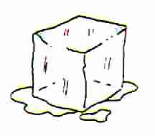
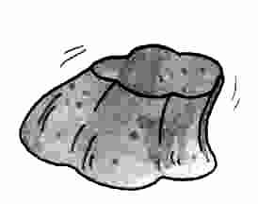
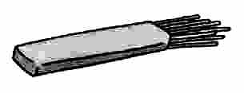

á____a espar____te ___lado ___latina ___lo

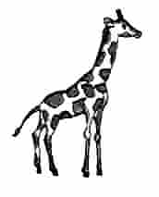


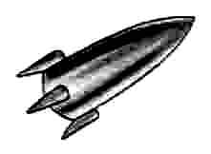
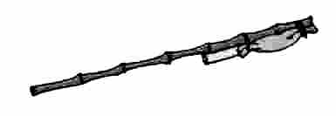
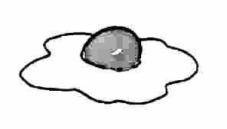

fo____ira ___ma fo____tão ___rafa fo____te

- Circunda a vermelho gue e gui. Copia as palavras para os quadros respectivos.

Guita ceguinho Guedes guinada guitarrada figuito alguidar guerreiro Miguel amiguinho apague figueira paguei guerra Guilherme

gue
gui

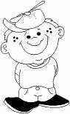
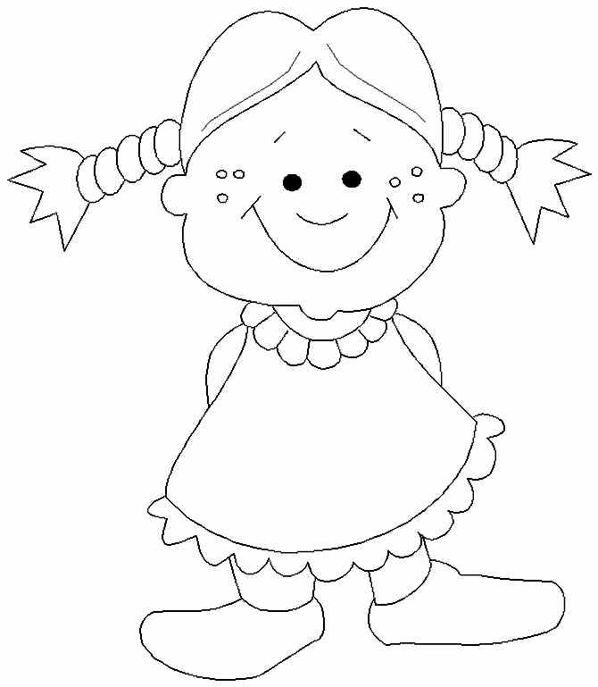

Guedes
Guida

- Completa como no exemplo.

cego - ceguinho | frango - ___________________
amigo - ___________________ | colega - ___________________
jogo - ____________________ | figo - _____________________

- Forma palavras.
gui
a

ar

ador

gui
tarra

tarrista

tarrada

